**Enviar trabajos (fotos de trabajos y cuadernos cuando corresponda) al correo: eloytroncoso@hotmail.com**

**Guía de artes visuales**

**Asignatura: ARTES VISUALES Curso: 3°**

**Fecha:** CLASE del miércoles 12 de agosto Y miércoles 19 de agosto

**Docente:** Carlos Troncoso C.

**Nombre del alumno: __________________________________**

**I.- Objetivo de aprendizaje:**

**OA 1** : Crear trabajos de arte con un propósito expresivo personal y basados en la observación del: • entorno natural: animales, plantas y fenómenos naturales • entorno cultural: creencias de distintas culturas (mitos, seres imaginarios, dioses, fiestas, tradiciones, otros) • entorno artístico: arte de la Antigüedad y movimientos artísticos como fauvismo, expresionismo y art Nouveau

**Indicador de evaluación:**

› Describen observaciones de imágenes de personajes y seres imaginarios observados en ilustraciones, obras de arte y objetos de artesanía

**.II.-Contenido: El mito**

**III.-OBJETIVO de la clase.:** **Comprender el significado del mito**

**IV.-Indicaciones Generales:**

**En tu cuaderno escribe la fecha y el objetivo**

**Contenidos:**

Mito

Un mito es un relato tradicional que se refiere a unos acontecimientos prodigiosos, protagonizados por seres sobrenaturales o extraordinarios, tales como dioses, semidioses, héroes, monstruos o personajes fantásticos, que buscan dar una explicación a un hecho o un fenómeno.

**Retroalimentación:**

**Su Profesor les saluda y espera que se encuentren muy bien juntos a sus Padres. Espero que se hayan divertido al crear el collage, flores, pintar, elaborar una máscara, nuevamente pintar, inventar y pintar, ahora nuevamente elaborar máscara carnaval de Venecia - ¡DIVIERTANSE!**

“ÁNIMO”

**Tienen dos semanas para hacerlo. –**

[**https://youtu.be/W3f_REroxm8**](https://youtu.be/W3f_REroxm8)

**[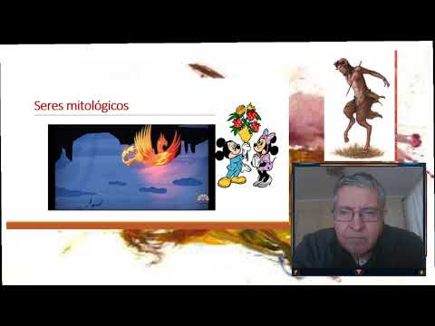](https://www.youtube.com/watch?v=W3f_REroxm8)**

**¡Pincha en el link o en la imagen para observar clase de tu profesor!**

**V.-ACTIVIDAD a desarrollar (unidad 2pag 95)**

Mitos y dioses 1 Los estudiantes observan esculturas de seres mitológicos y dioses que sean mezcla de humano y animal (dioses egipcios, esfinges, faunos, centauros, minotauros, sirenas, otros) <https://www.youtube.com/watch?v=R9Pstv1ikng> y los describen, respondiendo preguntas como:

› ¿conocían a algunos de estos seres, ¿dónde los habían visto? <https://www.youtube.com/watch?v=6wFdHeqevWg> (películas, dibujos animados, revistas, otros<https://www.youtube.com/watch?v=9o9ul18ytDk>)

› ¿qué características son de animal y cuáles de ser humano?

› si ustedes pudieran ser uno de estos seres, ¿qué parte de animal y de humano tendrían?

› ¿cómo serían sus colores y formas? (Lenguaje y Comunicación; Historia,

**VI.-Retroalimentación:**

**Se realizó en las indicaciones generales**

**VII.-Fecha de envío**

**Debes mandar los trabajos hasta el 21 de agosto**

**VIII.-Como y/o donde enviar**

**Estoy recepcionando trabajos en el colegio, el día miércoles desde las 9:00 a las 12:00 hras.-**

**Ticket de salida:**

**1.-¿Cuál es el objeto del mito?**

a.-Buscan dar una explicación a un hecho o un fenómeno

b.-Es la manifestación de la imaginación

c.-Son seres de caricatura gigante